附件二 技术条款偏离情况表 (★不可负偏离条款，否则废标)。

序号 | 货物名称 | 招标技术条款 | 投标技术条款 | 偏离情况
1 | 一次性塑料奶瓶（100ml） | 1.1.材质：食品级聚丙烯（PP）
 |  | 1.2独立包装，无菌，经环氧乙烷灭菌
 |  | 1.3奶嘴朝上，带防尘盖
 |  | 1.4产品容量：100ml
 |  | 1.5口径：宽口径，大于等于3.5cm
 |  | 1.6瓶身刻度以≤5ml为间隔
 |  | 1.7颜色：透明
 |  | 1.8瓶身和瓶盖耐温：-20℃-120℃
1.9参考图片：
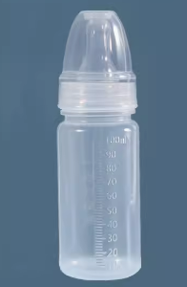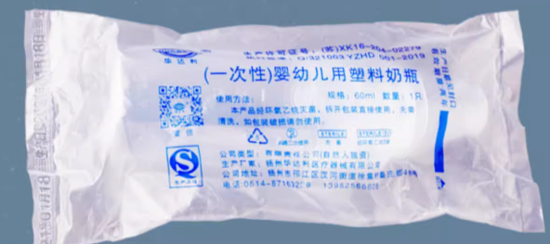

2 | 一次性塑料奶瓶（150ml） | 2.1.材质：食品级聚丙烯（PP）
 |  | 2.2独立包装，无菌，经环氧乙烷灭菌
 |  | 2.3奶嘴朝上，带防尘盖
 |  | 2.4产品容量：150ml
 |  | 2.5口径：宽口径，大于等于3.5cm
 |  | 2.6瓶身刻度以≤5ml为间隔
 |  | 2.7颜色：透明
 |  | 2.8瓶身和瓶盖耐温：-20℃-120℃
2.9参考图片：
